**Practica N°1**

**Teoría de autómatas y compiladores**

**Apellidos y Nombres:** Jhoel Esteban Cárdenas Quispe

**Codigo:** 212111

1. Desarrollar una expresión regular para encontrar todas las líneas que comienzan con la palabra “Start”.

Expresión: *^Start.*$*

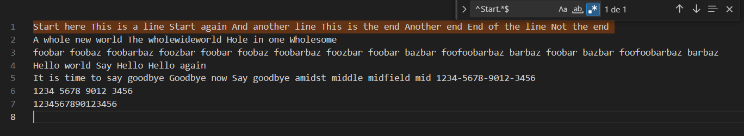

2. Realizar una expresión regular para encontrar todas las líneas que terminan con la palabra "end".

Expresión: *^.*end+*

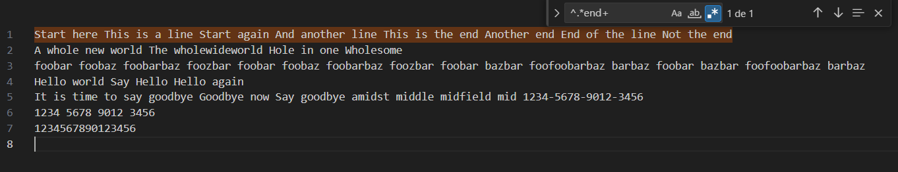

3. Realizar una expresión regular para encontrar la palabra " whole" solo cuando es una palabra completa.

Expresión: *\bwhole\b*

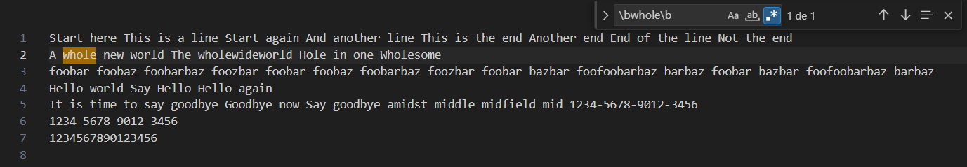

4. Realizar una expresión regular para encontrar la palabra "foo" solo si es seguida por "bar".

Expresión: *foo(?=bar)*

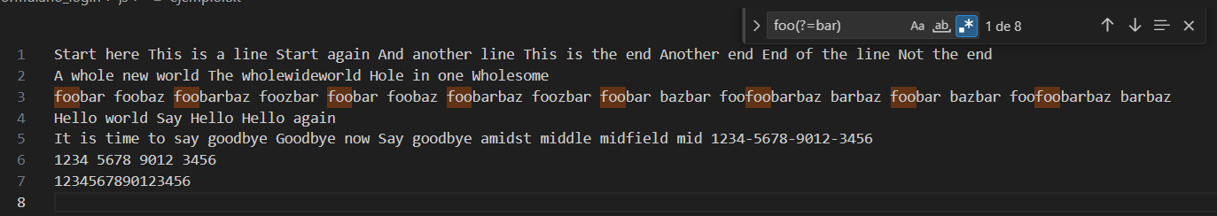

5. Realizar una expresión regular para encontrar la palabra "foo" solo si no es seguida por "bar".

Expresión: *foo(?!bar)*

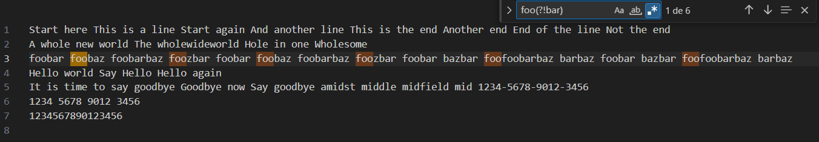

6. Realizar una expresión regular para encontrar la palabra "bar" solo si es precedida por "foo".

Expresión: *(?<=foo)bar*

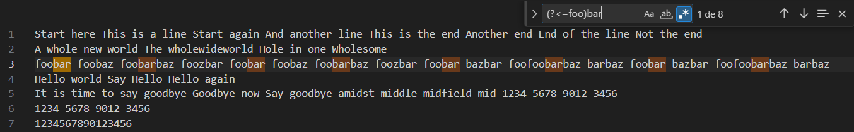

7. Realizar una expresión regular para encontrar la palabra "bar" solo si no es precedida por "foo".

Expresión: *(?<!foo)bar*

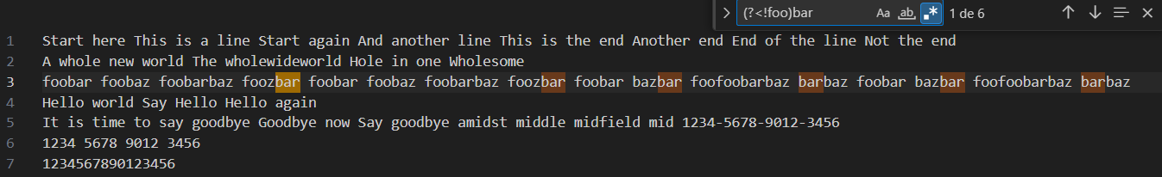

8. Realizar una expresión regular para encontrar la palabra "Hello" solo si está al inicio del texto completo.

Expresión: *^Hello*

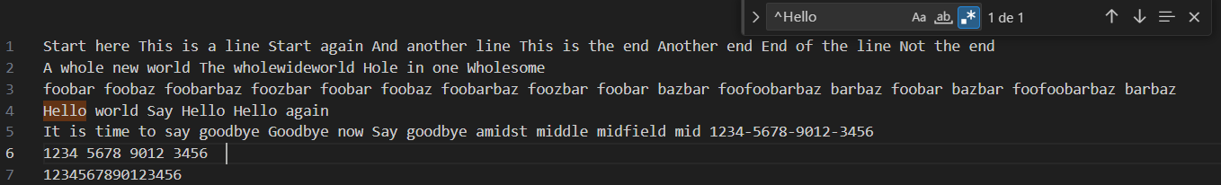

9. Realizar una expresión regular para encontrar la palabra "goodbye" solo si está al final del texto completo.

Expresión: *goodbye$*

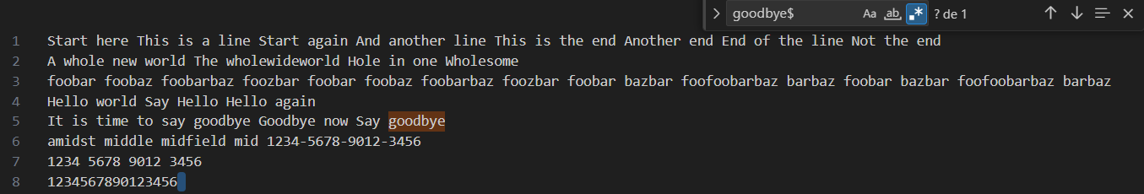

10. Realizar una expresión regular para encontrar la secuencia "mid" solo si no está en un borde de palabra.

Expresión: *\Bmid\B*

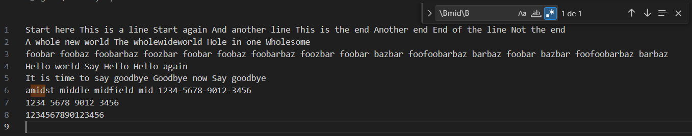

EJERCICIOS DE APRENDIZAJE EXTRA

1. Realizar una expresión regular para validar números de tarjeta de crédito que cumplan con las siguientes condiciones:

▪ Los números deben estar agrupados en bloques de 4 dígitos.

▪ Cada bloque debe estar separado por un espacio o un guión.

▪ Debe haber un total de 4 bloques (16 dígitos en total).

Expresión: *[\d]{4}[-| ][\d]{4}[-| ][\d]{4}[-| ][\d]{4}*

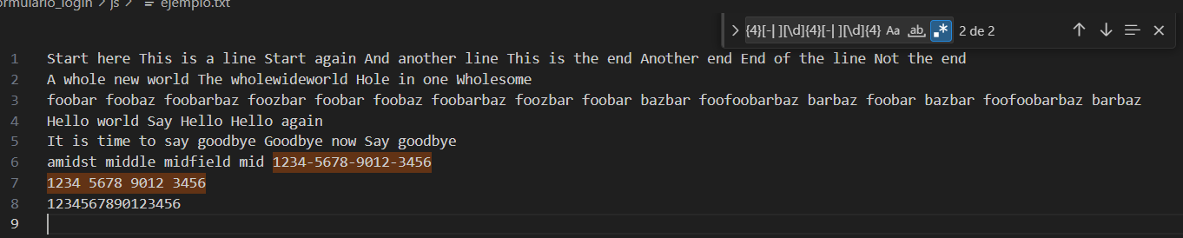

2. Realizar una expresión regular para encontrar y extraer texto que esté entre comillas dobles, pero que no esté precedido por una barra invertida (\).

Expresión: *(?<!\\)".*?(?<!\\)"*

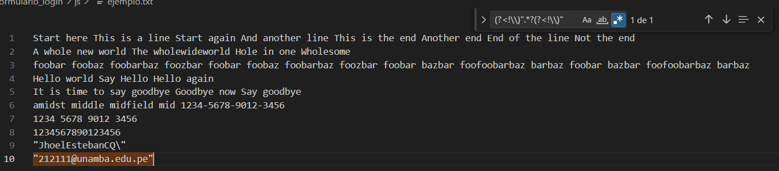

3. Realizar una expresión regular para encontrar fechas en formato DD/MM/YYYY donde el día esté entre 01 y 31, el mes entre 01 y 12 y el año entre 1900 y 2099.

Expresión: *\b(0[1-9]|[12]\d|3[01])/(0[1-9]|1[0-2])/((19|20)\d{2})\b*

